Segmentación de Clientes Mediante el Algoritmo K-Means: Taller Final de Minería de Datos

Valery Nickol Rosero Molina y Ubeimar Lizardo Yepes Portilla
Programa de Ingeniería de Software, Universidad Cooperativa de Colombia
Inteligencia de Negocios y Minería de Datos
Dr. Cristian Camilo Ordoñez Quintero
22 de octubre de 2026

Tabla de Contenido

Resumen
Este trabajo desarrolla un modelo de segmentación de clientes para un centro comercial aplicando el algoritmo K-Means sobre el conjunto de datos Mall Customers, que contiene 200 registros con género, edad, ingreso anual y puntaje de gasto. Se realizó un análisis exploratorio que identificó al ingreso anual y al puntaje de gasto como las variables más adecuadas para segmentar, por su independencia lineal (r = 0.01) y por mostrar cinco agrupaciones visibles. Las variables se estandarizaron con StandardScaler y el número de grupos se seleccionó con el método del codo, el coeficiente de silueta y el índice de Davies-Bouldin, que coincidieron en K = 5 (silueta = 0.555; Davies-Bouldin = 0.572). El modelo resultó estable ante distintas inicializaciones (índice de Rand ajustado = 1.000). Los cinco segmentos obtenidos se interpretaron como clientes de alto valor (19.5 %), clientes con potencial (17.5 %), clientes promedio (40.5 %), clientes impulsivos (11.0 %) y clientes de bajo valor (11.5 %), y para cada uno se propusieron estrategias de marketing. El segmento con mayor oportunidad de crecimiento es el de clientes con potencial, que tiene el ingreso más alto (88.2 k$) y el gasto más bajo (17.1). Finalmente, el modelo se desplegó en una aplicación interactiva con Streamlit que muestra el método del codo y los clusters, y clasifica automáticamente a clientes nuevos.
Palabras clave: minería de datos, segmentación de clientes, K-Means, coeficiente de silueta, método del codo, Streamlit

Segmentación de Clientes Mediante el Algoritmo K-Means: Taller Final de Minería de Datos
Conocer a los clientes es una de las bases de la toma de decisiones en marketing. En lugar de tratar a todos los compradores de la misma manera, la segmentación de mercados divide a la clientela en grupos con características y comportamientos similares para diseñar estrategias específicas para cada uno (Kotler y Keller, 2016; Wedel y Kamakura, 2000). Cuando no existen etiquetas previas que indiquen a qué grupo pertenece cada cliente, la minería de datos ofrece técnicas de aprendizaje no supervisado, como el análisis de conglomerados (clustering), que descubren esos grupos directamente a partir de los datos (Han et al., 2012).
Este informe presenta el desarrollo del Taller Final de la asignatura Inteligencia de Negocios y Minería de Datos, cuyo propósito es segmentar a los clientes de un centro comercial con el algoritmo K-Means (MacQueen, 1967). El trabajo sigue las fases del modelo CRISP-DM (Chapman et al., 2000): comprensión y exploración de los datos, preprocesamiento, modelado, evaluación con el método del codo y el coeficiente de silueta, interpretación de los resultados desde la perspectiva del negocio y despliegue del modelo en una aplicación web desarrollada con Streamlit. Todo el análisis se implementó en Python en un cuaderno de Jupyter, en el que cada pregunta del taller se responde en una celda independiente.

Objetivo General
Desarrollar un modelo de segmentación de clientes utilizando el algoritmo K-Means, aplicando técnicas de evaluación como el método del codo y el coeficiente de silueta, con el fin de analizar patrones de comportamiento y apoyar la toma de decisiones en marketing.

Objetivos Específicos
- Comprender el funcionamiento del algoritmo K-Means.
- Aplicar técnicas de preprocesamiento de datos.
- Determinar el número óptimo de clusters.
- Evaluar la calidad del modelo mediante métricas.
- Interpretar los resultados desde una perspectiva de negocio.
- Implementar un despliegue interactivo del modelo.

Marco Teórico

Segmentación de Clientes
La segmentación consiste en dividir un mercado heterogéneo en grupos más pequeños y homogéneos de clientes que responden de forma parecida a las acciones comerciales (Wedel y Kamakura, 2000). Una segmentación útil produce grupos que se pueden medir, que son suficientemente grandes para ser rentables, que se pueden alcanzar con acciones de marketing y que son diferentes entre sí (Kotler y Keller, 2016). En el análisis de datos, este problema se aborda con algoritmos de agrupamiento que maximizan la similitud dentro de cada grupo y la diferencia entre grupos (Han et al., 2012).

Algoritmo K-Means
K-Means es un algoritmo de agrupamiento particional que divide n observaciones en K grupos, de modo que cada observación pertenece al grupo con el centroide (media) más cercano (MacQueen, 1967). El algoritmo busca minimizar la suma de distancias euclidianas al cuadrado entre cada punto y el centroide de su grupo, conocida como inercia o WCSS (within-cluster sum of squares):
WCSS = Σ (k = 1 … K) Σ (xᵢ ∈ Cₖ) ‖xᵢ − μₖ‖²
donde Cₖ es el conjunto de observaciones del grupo k y μₖ es su centroide. El procedimiento es iterativo:
1. Se eligen K centroides iniciales. En este trabajo se usó la inicialización k-means++, que separa los centroides iniciales para acelerar la convergencia y evitar soluciones pobres (Arthur y Vassilvitskii, 2007).
2. Cada observación se asigna al centroide más cercano.
3. Cada centroide se recalcula como la media de las observaciones asignadas.
4. Los pasos 2 y 3 se repiten hasta que las asignaciones no cambian o se alcanza el máximo de iteraciones.
Como el resultado depende de los centroides iniciales, el algoritmo se ejecuta varias veces (parámetro n_init) y se conserva la solución con menor inercia. K-Means supone grupos aproximadamente esféricos y de tamaño similar, y es sensible a la escala de las variables.

Estandarización de Variables
Como K-Means utiliza la distancia euclidiana, las variables con valores numéricos más grandes dominan el cálculo de la distancia. La estandarización z = (x − μ) / σ transforma cada variable para que tenga media 0 y desviación estándar 1, de modo que todas contribuyan por igual (Han et al., 2012). En scikit-learn esta transformación se implementa con la clase StandardScaler (Pedregosa et al., 2011).

Método del Codo
El método del codo (Thorndike, 1953) grafica la inercia en función del número de grupos K. La inercia siempre disminuye al aumentar K, ya que con más centroides los puntos quedan más cerca de alguno, y llega a cero cuando K es igual al número de observaciones. El valor adecuado de K se ubica en el codo de la curva, es decir, en el punto a partir del cual agregar grupos ya no reduce la inercia de forma importante. Para ubicar el codo de forma objetiva se puede usar el método Kneedle, que selecciona el punto de la curva más alejado de la recta que une sus extremos (Satopää et al., 2011).

Coeficiente de Silueta
El coeficiente de silueta (Rousseeuw, 1987) evalúa qué tan bien asignada está cada observación i comparando su cohesión con su grupo y su separación del grupo vecino:
s(i) = [b(i) − a(i)] / máx{a(i), b(i)}
donde a(i) es la distancia media de i a los miembros de su propio grupo y b(i) es la distancia media al grupo más cercano al que no pertenece. El coeficiente toma valores entre −1 y 1, y su promedio resume la calidad del agrupamiento. Kaufman y Rousseeuw (1990) proponen la siguiente escala de referencia: valores mayores a 0.70 indican una estructura fuerte; entre 0.51 y 0.70, una estructura razonable; entre 0.26 y 0.50, una estructura débil, y valores menores a 0.25, ausencia de estructura importante.

Métricas Complementarias
Para respaldar la elección de K se usaron otras dos métricas internas. El índice de Davies-Bouldin promedia, para cada grupo, la mayor razón entre la dispersión interna de dos grupos y la distancia entre sus centroides, por lo que valores menores indican grupos más compactos y mejor separados (Davies y Bouldin, 1979). El índice de Calinski-Harabasz es la razón entre la dispersión entre grupos y la dispersión dentro de los grupos; valores mayores son mejores (Caliński y Harabasz, 1974). Además, la estabilidad del modelo se midió con el índice de Rand ajustado (ARI), que compara dos particiones y vale 1 cuando son idénticas (Hubert y Arabie, 1985).

Metodología

Conjunto de Datos
Se utilizó el conjunto de datos Mall Customers (Choudhary, 2018), disponible en Kaggle. Contiene 200 registros de clientes de un centro comercial y cinco variables, descritas en la Tabla 1. El puntaje de gasto es un valor de 1 a 100 que el centro comercial asigna a cada cliente según su comportamiento de compra.
Tabla 1
Descripción de las Variables del Conjunto de Datos
Variable | Tipo | Descripción | Uso en el modelo
CustomerID | Identificador | Número consecutivo del cliente | No se usa
Gender | Categórica | Género (Male / Female) | Descriptiva
Age | Numérica | Edad en años | Descriptiva
Annual Income (k$) | Numérica | Ingreso anual en miles de dólares | Segmentación
Spending Score (1-100) | Numérica | Puntaje de gasto asignado por el centro comercial | Segmentación
Nota. Elaboración propia con base en Choudhary (2018).

Herramientas
El análisis se desarrolló en Python 3.12 en un cuaderno de Jupyter. Se usaron pandas para el manejo de datos (McKinney, 2010), scikit-learn para el escalado, el modelo K-Means y las métricas (Pedregosa et al., 2011), matplotlib y seaborn para las gráficas del cuaderno (Hunter, 2007), plotly para las gráficas interactivas y Streamlit para la aplicación web (Streamlit, s. f.). El modelo entrenado se guardó con joblib.

Procedimiento
El trabajo se organizó en las siete partes del taller, que siguen las fases de CRISP-DM (Chapman et al., 2000):
1. Exploración de datos: carga, verificación de calidad (valores nulos y duplicados), estadística descriptiva, detección de atípicos con el criterio del rango intercuartílico (Tukey, 1977) y análisis de correlaciones.
2. Preprocesamiento: selección de variables y estandarización con StandardScaler.
3. Método del codo: cálculo de la inercia para K entre 1 y 10, con 50 inicializaciones por valor de K.
4. Coeficiente de silueta: cálculo de la silueta, Davies-Bouldin y Calinski-Harabasz para K entre 2 y 10, análisis de silueta por cliente y comparación de conjuntos de variables.
5. Modelo K-Means: entrenamiento con el K seleccionado, asignación de grupos, obtención de centroides y prueba de estabilidad con 20 semillas aleatorias.
6. Interpretación de negocio: asignación de perfiles y propuesta de estrategias de marketing.
7. Despliegue: exportación del modelo y desarrollo de la aplicación en Streamlit.
Para que los resultados sean reproducibles, todos los modelos se entrenaron con la semilla aleatoria 42.

Resultados

Parte 1: Exploración de Datos

Calidad de los Datos y Estadística Descriptiva
El conjunto de datos no presenta valores nulos ni registros duplicados, por lo que no fue necesario imputar ni eliminar observaciones. El 56 % de los clientes son mujeres (112) y el 44 % hombres (88). La Tabla 2 resume las variables numéricas.
Tabla 2
Estadística Descriptiva de las Variables Numéricas
Variable | M | DE | Mín. | Q1 | Mdn | Q3 | Máx. | CV (%)
Edad (años) | 38.85 | 13.97 | 18 | 28.75 | 36.0 | 49.0 | 70 | 35.96
Ingreso anual (k$) | 60.56 | 26.26 | 15 | 41.50 | 61.5 | 78.0 | 137 | 43.37
Puntaje de gasto | 50.20 | 25.82 | 1 | 34.75 | 50.0 | 73.0 | 99 | 51.44
Nota. n = 200. M = media; DE = desviación estándar; Mdn = mediana; Q1 y Q3 = primer y tercer cuartil; CV = coeficiente de variación.
Figura 1
Distribución de la Edad, el Ingreso Anual y el Puntaje de Gasto
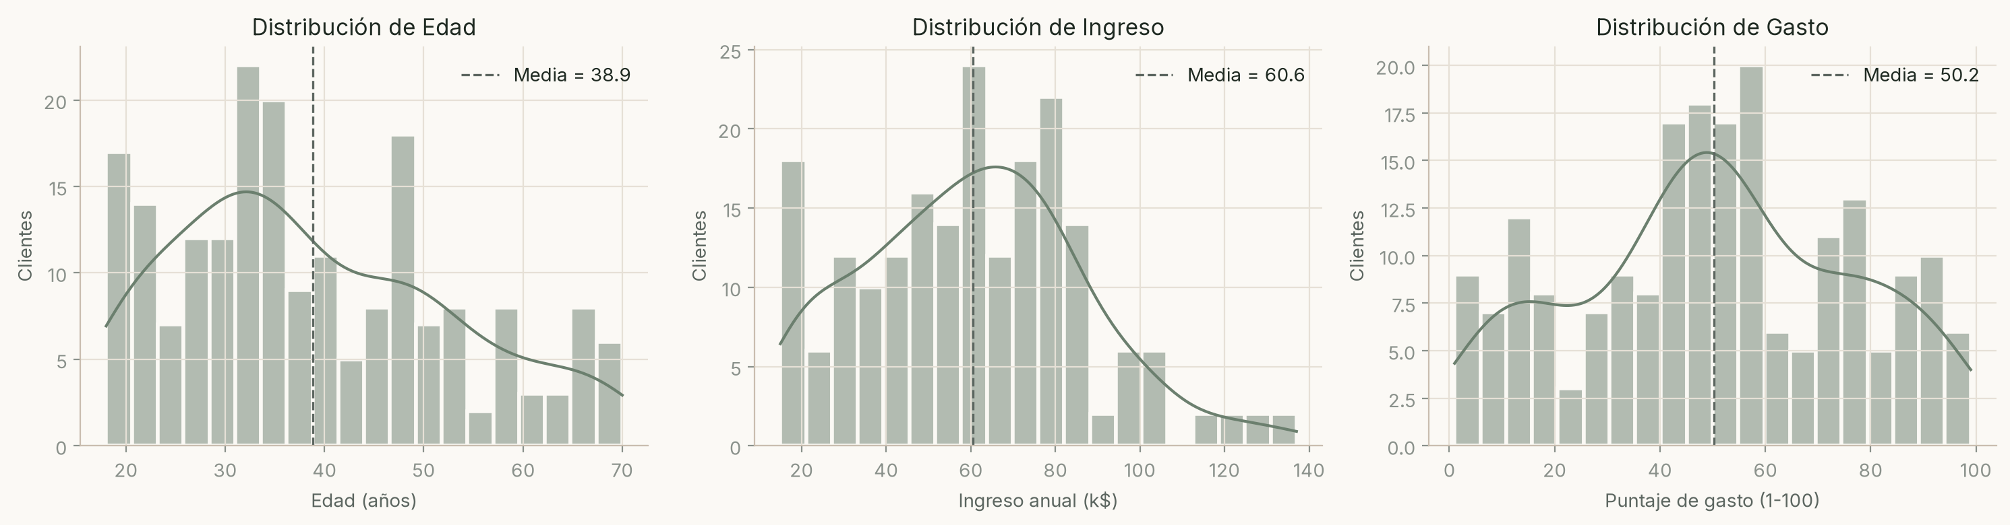
Nota. Histogramas con curva de densidad (KDE). La línea discontinua marca la media de cada variable.
La Figura 1 muestra que la edad tiene una asimetría positiva leve (0.49): hay más clientes jóvenes, la mayoría entre 18 y 50 años, y la media (38.9) es mayor que la mediana (36). El ingreso es casi simétrico alrededor de 60 k$, con una cola derecha corta (asimetría 0.32) formada por pocos clientes con más de 100 k$. El puntaje de gasto es simétrico (asimetría −0.05) pero plano (curtosis −0.83): tiene un pico en 40–60 y colas con muchos clientes, lo que sugiere la mezcla de varios grupos con distinto nivel de gasto. Ninguna variable tiene un sesgo que obligue a transformarla; la estandarización es suficiente.
Figura 2
Diagramas de Caja para la Detección de Valores Atípicos
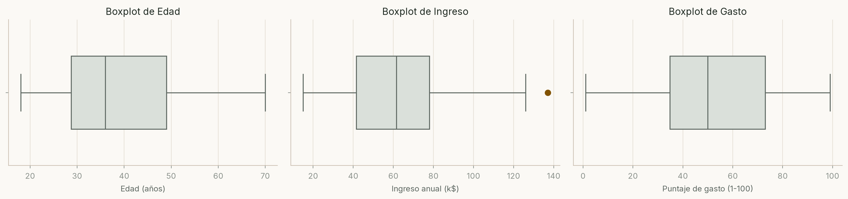
Nota. Los puntos ocre son observaciones que superan 1.5 veces el rango intercuartílico.
Tabla 3
Detección de Valores Atípicos con el Criterio del Rango Intercuartílico
Variable | Límite inferior | Límite superior | N.° de atípicos | Valores
Edad | −1.62 | 79.38 | 0 | —
Ingreso anual (k$) | −13.25 | 132.75 | 2 | 137, 137
Puntaje de gasto | −22.62 | 130.38 | 0 | —
Nota. Límites calculados como Q1 − 1.5 × RIC y Q3 + 1.5 × RIC (Tukey, 1977).
Según la Figura 2 y la Tabla 3, la edad y el gasto no tienen valores atípicos. El ingreso tiene un único punto aislado, que corresponde a dos clientes con 137 k$. La caja del gasto es la más ancha (RIC = 38.25) y su coeficiente de variación es el mayor (51 %), por lo que es la variable más heterogénea y la que más ayuda a diferenciar clientes.

Relaciones entre Variables
Figura 3
Diagrama de Pares de las Variables Numéricas por Género
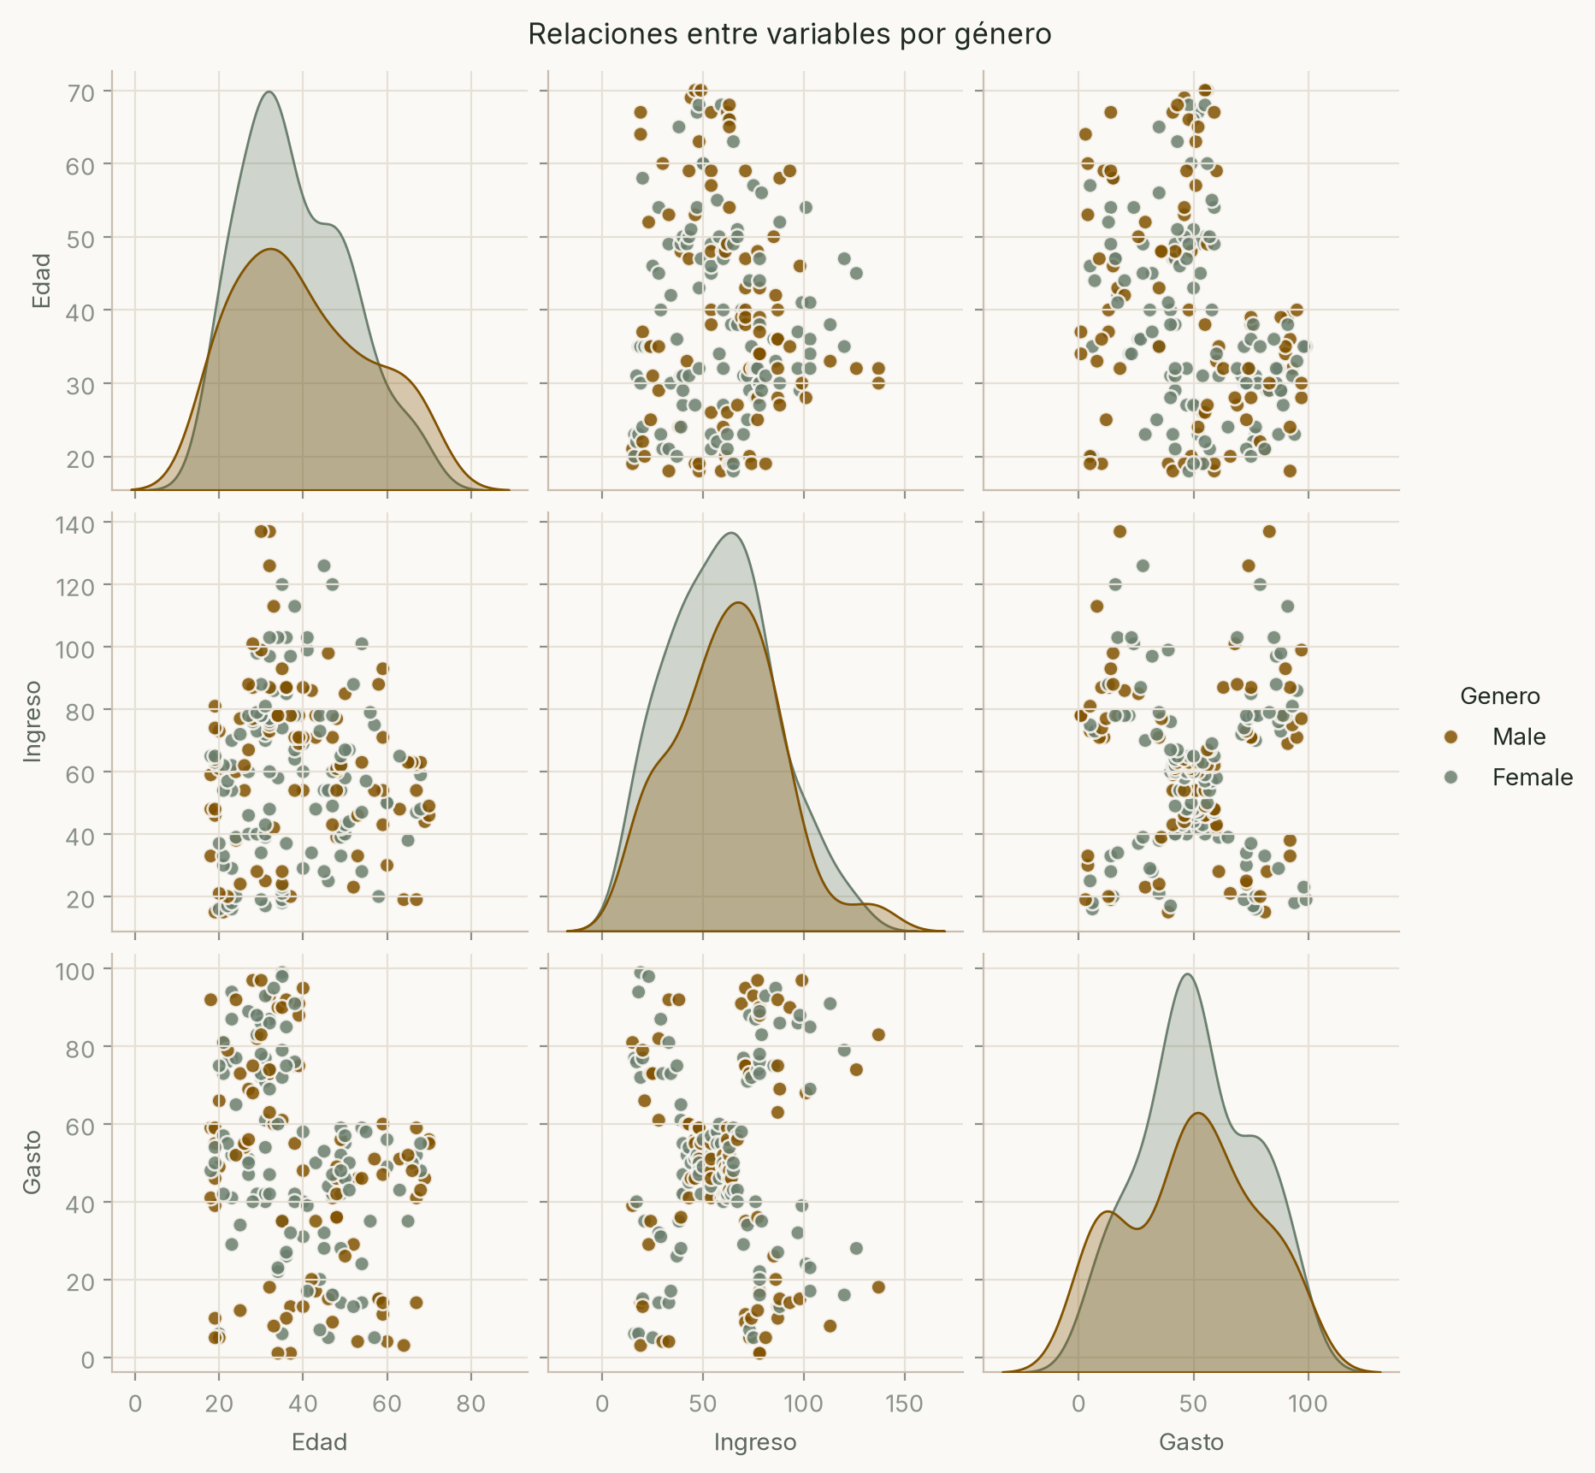
Nota. Verde salvia = mujeres; ocre = hombres. La diagonal muestra la densidad de cada variable.
En la Figura 3, el panel de ingreso contra gasto es el más revelador: los puntos forman cinco nubes, una central y cuatro en las esquinas, que es la estructura que después encuentra K-Means. El panel de edad contra gasto forma un triángulo: los gastos altos solo aparecen en edades bajas, y los 62 clientes con gasto mayor a 60 tienen 40 años o menos. La edad y el ingreso no muestran relación. Los puntos de hombres y mujeres están mezclados en todos los paneles y sus curvas de densidad casi se superponen, por lo que el género no separa grupos.
Figura 4
Matriz de Correlación de Pearson y Dispersión entre Ingreso y Gasto
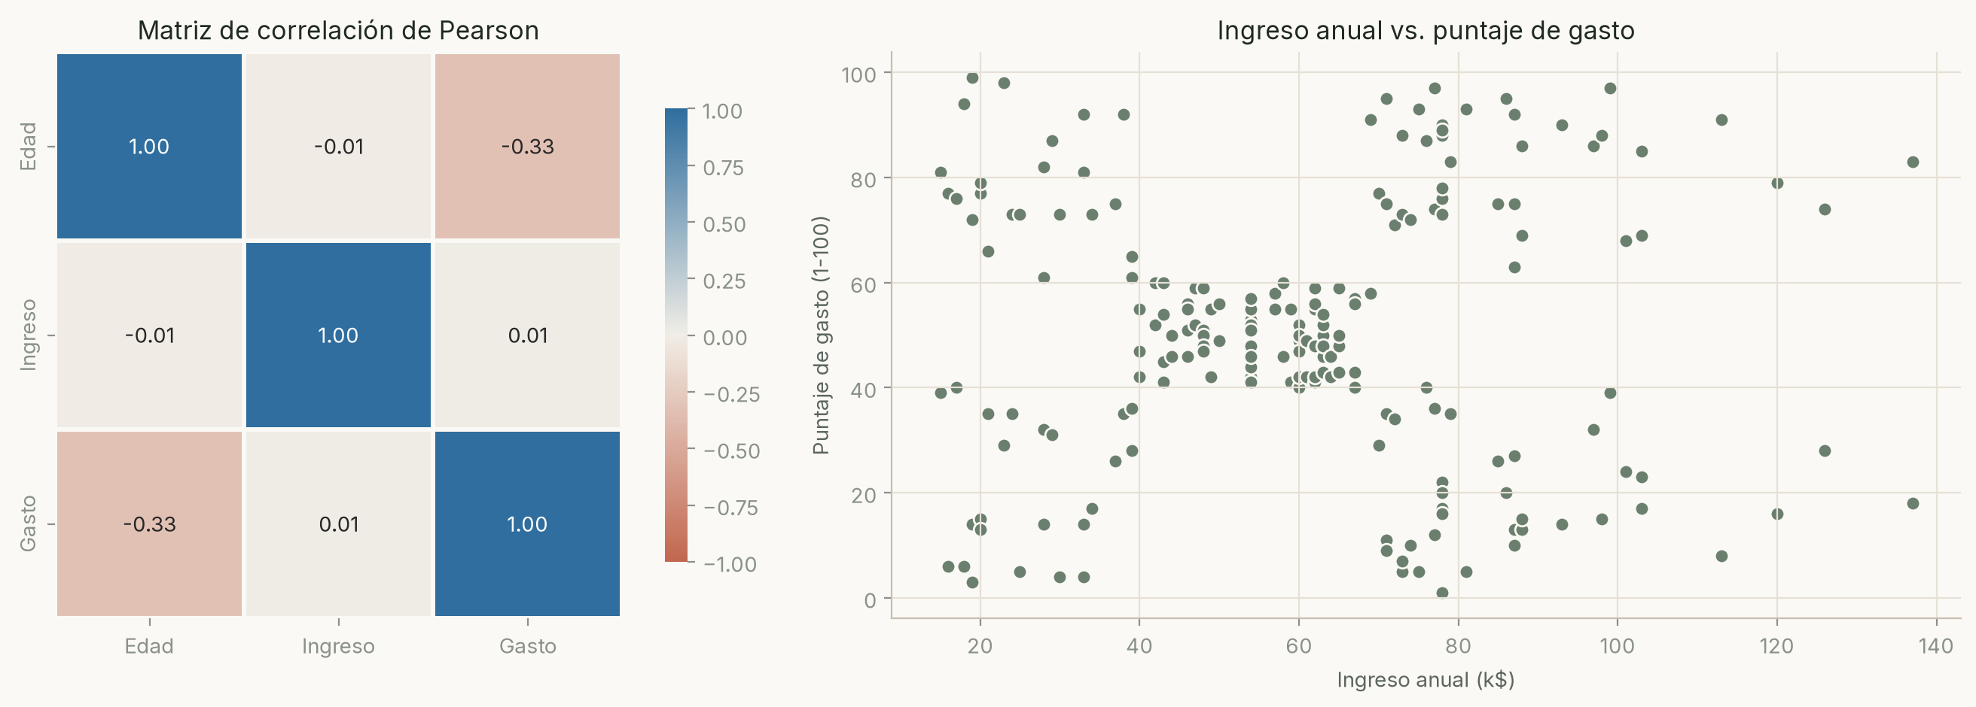
Nota. La escala de color va de terracota (correlación negativa) a azul (correlación positiva).
La Figura 4 confirma que la única correlación relevante es la de edad y gasto (r = −0.33), negativa y moderada: los clientes de 40 años o menos tienen un gasto medio de 59.3, frente a 36.0 de los mayores de 40. Entre ingreso y gasto la correlación es prácticamente nula (r = 0.01), pero el diagrama de dispersión muestra cinco grupos bien definidos. Esto ocurre porque la correlación de Pearson solo mide relaciones lineales, y aquí la relación es por grupos; por eso el problema se resuelve con agrupamiento y no con regresión.

Respuestas a las Preguntas de la Parte 1
¿Qué variables son más adecuadas para segmentar clientes?
El ingreso anual y el puntaje de gasto. Ambas describen el valor económico del cliente (cuánto puede gastar y cuánto gasta), no están correlacionadas entre sí, por lo que cada una aporta información distinta, y en su diagrama de dispersión se observan cinco grupos naturales. La edad se reserva para describir los segmentos, ya que en la Parte 4 se comprobó que incluirla empeora la calidad del agrupamiento. El género se descarta porque no diferencia a los clientes y, al ser binario, distorsiona la distancia euclidiana. El identificador no aporta información de comportamiento.
¿Se identifican valores atípicos?
Solo dos, ambos en el ingreso (137 k$), apenas por encima del límite superior de 132.75 k$. Se decidió conservarlos porque son valores posibles y no errores de registro, representan el 1 % de los datos y, al estandarizarlos, quedan a 2.92 desviaciones de la media, una distancia que no desplaza ningún centroide.
¿Qué tipo de relaciones se observan entre las variables?
Entre ingreso y gasto no hay relación lineal (r = 0.01), pero sí una estructura no lineal por grupos. Entre edad y gasto hay una relación negativa moderada (r = −0.33): ningún cliente mayor de 40 años supera un puntaje de gasto de 60. Entre edad e ingreso no hay relación (r = −0.01), y el género no muestra diferencias importantes en ninguna variable.

Parte 2: Preprocesamiento
Se seleccionaron el ingreso anual y el puntaje de gasto, y se estandarizaron con StandardScaler. Después de la transformación, ambas variables quedaron con media 0 y desviación estándar 1.
Figura 5
Datos Originales y Datos Estandarizados
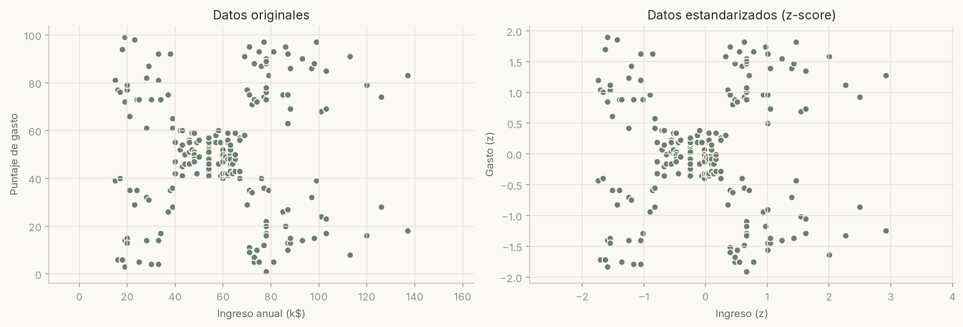
Nota. A la izquierda, ingreso y gasto en sus unidades originales; a la derecha, en puntuaciones z.
La Figura 5 muestra que la estandarización no cambia la forma de la nube de puntos: al ser una transformación lineal, solo mueve el centro a (0, 0) y deja ambas variables con la misma dispersión, sin alterar las posiciones relativas de los clientes. Lo que cambia es que una unidad en el eje horizontal pesa lo mismo que una unidad en el eje vertical dentro de la distancia euclidiana.
¿Por qué es necesario escalar las variables en el algoritmo K-Means?
Porque K-Means asigna los puntos según la distancia euclidiana, que suma las diferencias de todas las variables. Una variable con valores más grandes o más dispersos pesa más en esa suma aunque no sea más importante. En este conjunto de datos, si se incluyera la edad (DE ≈ 14) o si el ingreso se expresara en dólares y no en miles (DE ≈ 26 000), el ingreso dominaría la segmentación y el gasto prácticamente no contaría. Al estandarizar, todas las variables aportan lo mismo a la distancia, los grupos dependen de la forma de los datos y no de sus unidades, y el algoritmo converge de forma más estable. El escalador ajustado se guardó junto con el modelo para transformar a los clientes nuevos con la misma media y desviación.

Parte 3: Método del Codo
Se entrenó K-Means para K entre 1 y 10, con 50 inicializaciones por valor, y se registró la inercia de cada modelo (Tabla 4).
Tabla 4
Inercia del Modelo K-Means Según el Número de Grupos
K | Inercia (WCSS) | Reducción respecto a K − 1 (%)
1 | 400.00 | —
2 | 269.69 | 32.6
3 | 157.70 | 41.5
4 | 108.92 | 30.9
5 | 65.57 | 39.8
6 | 55.06 | 16.0
7 | 44.86 | 18.5
8 | 37.15 | 17.2
9 | 32.36 | 12.9
10 | 29.08 | 10.1
Nota. Inercia calculada sobre las variables estandarizadas. En negrita, el valor seleccionado.
Figura 6
Gráfica del Método del Codo
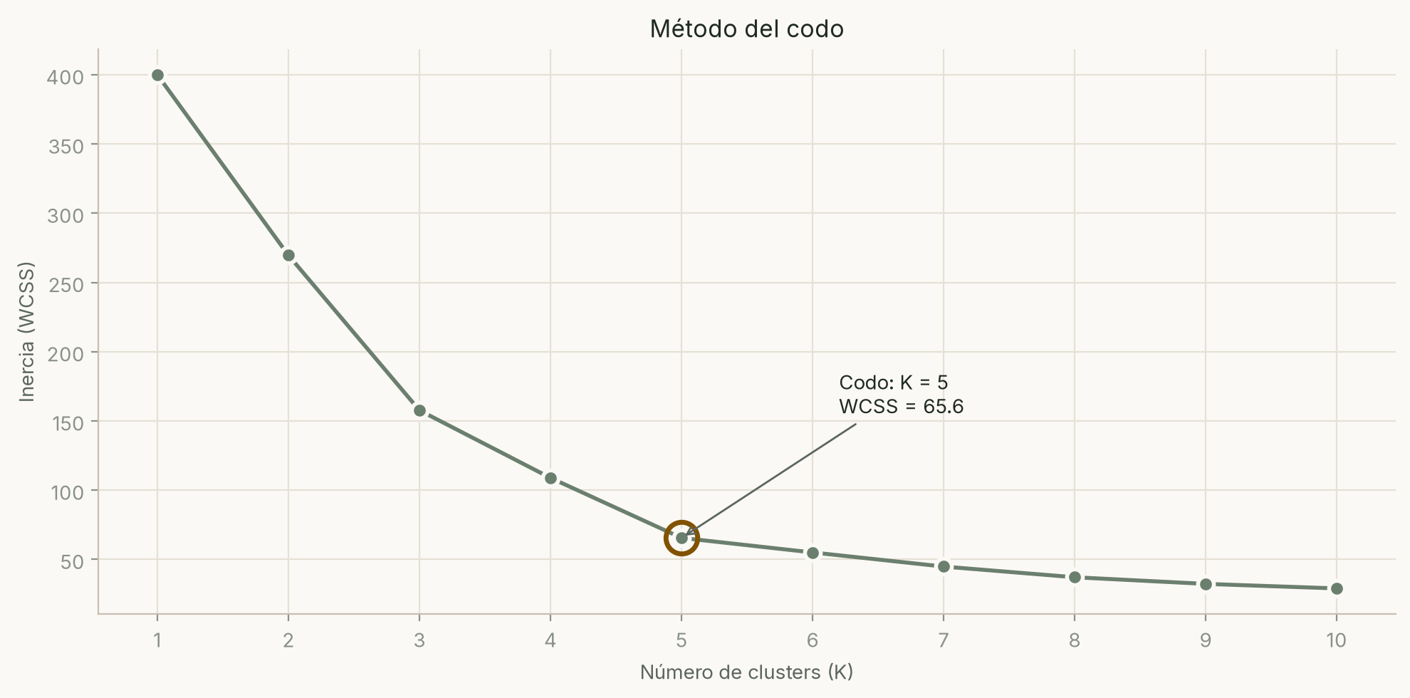
Nota. El círculo ocre señala el codo identificado con el método Kneedle (Satopää et al., 2011).
En la Figura 6, la inercia cae con fuerza entre K = 1 y K = 5 (de 400 a 65.6, una reducción del 84 %). A partir de K = 5 la curva se aplana: cada grupo adicional reduce la inercia solo entre 10 % y 18 %. El codo se encuentra en K = 5, valor que también arrojó el cálculo automático con el método Kneedle.
¿Por qué valores cercanos a cero indican mejor ajuste?
Porque la inercia es la suma de las distancias al cuadrado de cada cliente a su centroide. Un valor cercano a cero significa que los clientes de cada grupo están muy cerca de su centroide, es decir, que los grupos son compactos y homogéneos y que el centroide representa bien a sus miembros. Sin embargo, la inercia siempre disminuye al aumentar K y llega a cero cuando cada cliente forma su propio grupo, lo que sería un sobreajuste sin utilidad. Por eso no se elige el K con menor inercia, sino aquel desde el cual agregar grupos ya no la reduce de forma importante.
¿Cómo se identifica el punto óptimo de K?
Se busca el codo de la curva, el punto donde la pendiente pasa de ser pronunciada a ser suave. En este caso, el paso de K = 4 a K = 5 todavía reduce la inercia en 39.8 %, mientras que desde K = 6 las reducciones son pequeñas. El método Kneedle, que elige el punto más alejado de la recta que une los extremos de la curva, confirma que el codo está en K = 5.

Parte 4: Coeficiente de Silueta
Para K entre 2 y 10 se calcularon el coeficiente de silueta promedio y los índices de Davies-Bouldin y Calinski-Harabasz (Tabla 5).
Tabla 5
Métricas Internas de Evaluación Según el Número de Grupos
K | Silueta | Davies-Bouldin | Calinski-Harabasz
2 | 0.3213 | 1.267 | 95.7
3 | 0.4666 | 0.716 | 151.3
4 | 0.4939 | 0.710 | 174.6
5 | 0.5547 | 0.572 | 248.6
6 | 0.5399 | 0.655 | 243.1
7 | 0.5281 | 0.715 | 254.6
8 | 0.4567 | 0.758 | 267.9
9 | 0.4565 | 0.754 | 271.2
10 | 0.4494 | 0.755 | 269.3
Nota. Para la silueta y Calinski-Harabasz, valores mayores son mejores; para Davies-Bouldin, valores menores son mejores. En negrita, el valor seleccionado.
Figura 7
Coeficiente de Silueta Promedio Según el Número de Grupos
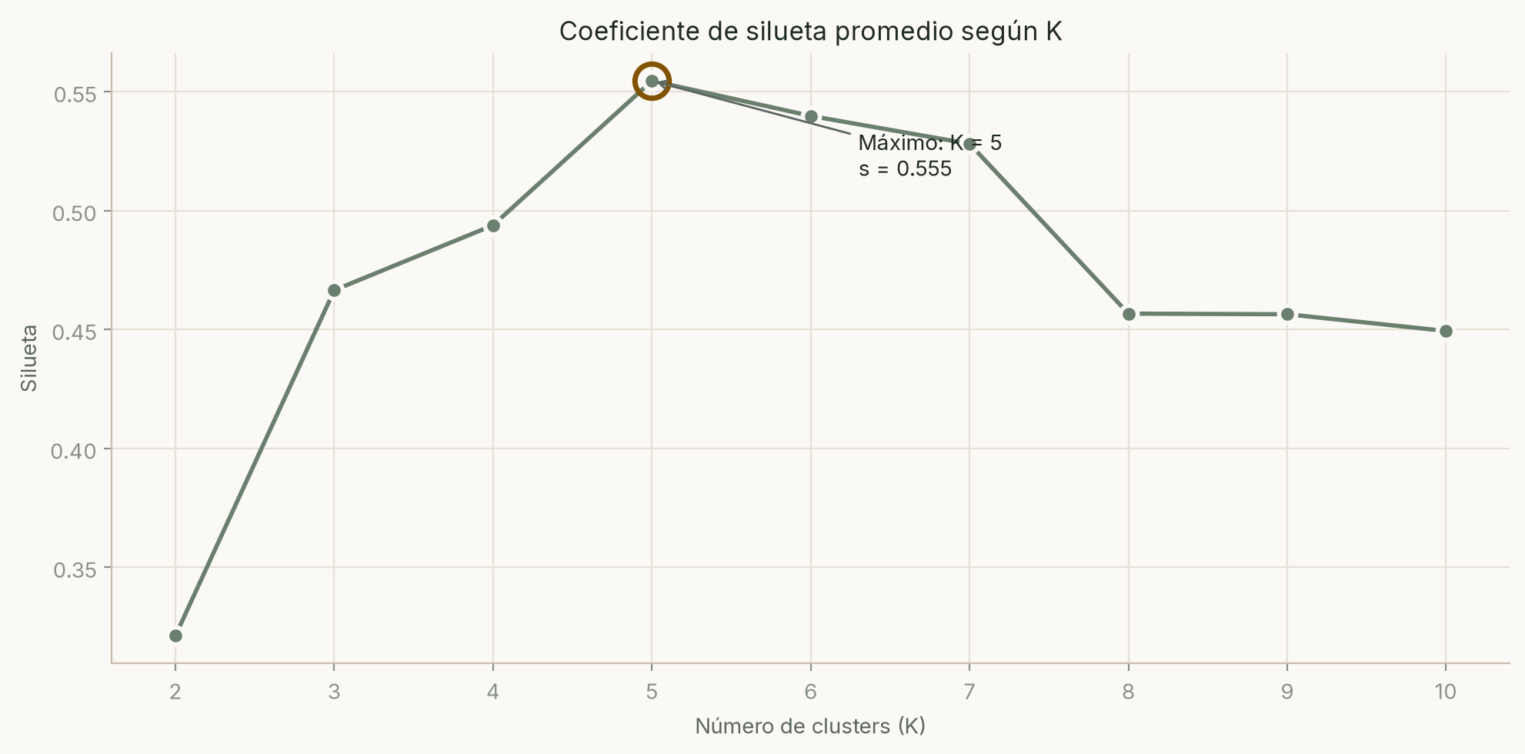
Nota. El círculo ocre señala el valor máximo.
La Figura 7 muestra que la silueta crece de 0.321 (K = 2) hasta su máximo de 0.555 en K = 5, baja levemente en K = 6 (0.540) y K = 7 (0.528), y cae con fuerza desde K = 8 (0.457). Según la escala de Kaufman y Rousseeuw (1990), un valor de 0.555 indica una estructura razonable. El índice de Davies-Bouldin también alcanza su mínimo en K = 5 (0.572). El índice de Calinski-Harabasz da su mayor salto al pasar de K = 4 a K = 5 (de 174.6 a 248.6) y después crece muy poco, por lo que también respalda esta elección.
Figura 8
Diagramas de Silueta por Cliente para K = 3, K = 5 y K = 7
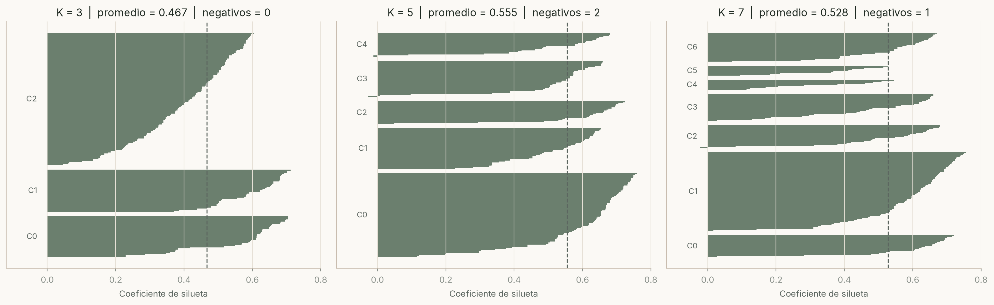
Nota. Cada barra horizontal representa a un cliente, agrupado por cluster (C0, C1, …). La línea discontinua marca la silueta promedio.
La Figura 8 permite ver la calidad de cada grupo y no solo el promedio. Con K = 5, los cinco grupos tienen siluetas medias entre 0.505 y 0.598, entre el 85 % y el 91 % de los clientes de cada grupo supera 0.35, y solo 2 de los 200 clientes tienen silueta negativa (−0.012 y −0.029): los clientes con ingreso de 39 k$ y 77 k$ y gasto de 36, que están en la frontera con el grupo promedio. Con K = 3, el grupo C2 reúne 123 clientes porque mezcla tres nubes distintas, y por eso tiene muchos valores cercanos a 0 (silueta media 0.397). Con K = 7, los clientes de ingreso alto se dividen y aparecen dos grupos de solo 10 clientes con más de 100 k$ (C4 y C5), con las siluetas más bajas (0.33 y 0.36), lo que muestra una división artificial.
Figura 9
Coeficiente de Silueta con Dos y con Tres Variables
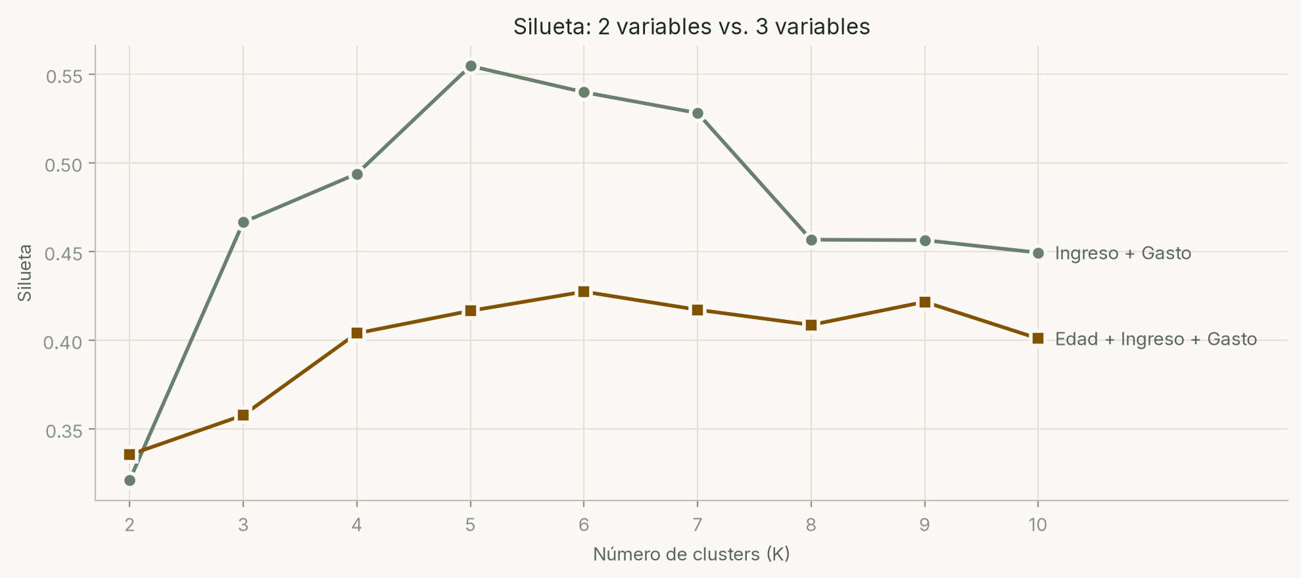
Nota. Verde salvia: ingreso y gasto. Ocre: edad, ingreso y gasto.
Tabla 6
Comparación de Conjuntos de Variables para la Segmentación
Variables | Mejor K | Silueta máxima | Davies-Bouldin mínimo
Ingreso + Gasto | 5 | 0.555 | 0.572
Edad + Ingreso + Gasto | 6 | 0.427 | 0.793

La Figura 9 y la Tabla 6 justifican la elección de variables. Desde K = 3, la curva de dos variables está siempre por encima de la de tres; solo en K = 2 la versión con edad es un poco mejor (0.335 frente a 0.321). La mejor silueta con edad (0.427) queda lejos de 0.555. La edad agrega una dimensión sin grupos claros que mezcla los segmentos, por lo que se dejó fuera del entrenamiento y se usó solo para describir los perfiles.

Respuestas a las Preguntas de la Parte 4
¿Qué mide el coeficiente de silueta?
Mide qué tan bien asignada está cada observación a su grupo comparando su cohesión (la distancia media a los miembros de su grupo) con su separación (la distancia media al grupo vecino más cercano). Su promedio resume la calidad del agrupamiento completo y, a diferencia de la inercia, no mejora automáticamente al aumentar K, por lo que sirve para comparar distintos valores de K.
¿Qué significa un valor cercano a 1?
Que la distancia de la observación a su propio grupo es mucho menor que la distancia al grupo vecino. Los grupos son compactos y están bien separados, y la asignación es clara.
¿Qué implica un valor cercano a 0 o negativo?
Un valor cercano a 0 indica que la observación está en la frontera entre dos grupos y podría pertenecer a cualquiera de ellos; si el promedio es cercano a 0, los grupos se superponen. Un valor negativo indica que la observación está más cerca de otro grupo que del suyo, es decir, que está mal asignada. Muchos valores negativos señalan que el número de grupos o las variables elegidas no son adecuados.
¿Coincide el valor óptimo de K con el método del codo? Justifique.
Sí, ambos métodos coinciden en K = 5. El codo de la inercia está en K = 5, la silueta alcanza su máximo en K = 5 (0.555) y el índice de Davies-Bouldin su mínimo en el mismo valor (0.572). El diagrama de silueta confirma que con K = 5 todos los grupos son sólidos, mientras que con K = 3 se mezclan grupos y con K = 7 se dividen grupos naturales. Que métodos con criterios diferentes (uno basado en la compacidad y otro en la compacidad y la separación) lleguen al mismo resultado da confianza en la elección, que además coincide con las cinco nubes observadas en la exploración de datos.

Parte 5: Modelo K-Means
El modelo final se entrenó con K = 5, inicialización k-means++, 50 inicializaciones y un máximo de 500 iteraciones. Convergió en 4 iteraciones con una inercia de 65.57, una silueta de 0.5547, un índice de Davies-Bouldin de 0.5722 y un índice de Calinski-Harabasz de 248.6. Para evaluar su estabilidad, se volvió a entrenar con 20 semillas aleatorias distintas y cada resultado se comparó con el modelo final mediante el índice de Rand ajustado: el valor fue 1.000 en todos los casos, lo que significa que el modelo encuentra siempre los mismos grupos.
Para que el nombre de cada grupo no dependa del número que le asigna el algoritmo, los perfiles se asignaron con una regla sobre la posición de los centroides estandarizados: el centroide más cercano al origen corresponde a los clientes promedio, y los demás se nombran según si su ingreso y su gasto están por encima o por debajo de la media. La Tabla 7 presenta los centroides y la caracterización de cada grupo.
Tabla 7
Centroides y Caracterización de los Segmentos Obtenidos
Segmento | n | % | Ingreso (k$) | Gasto | Edad media | Mujeres (%) | Silueta
Alto valor | 39 | 19.5 | 86.5 | 82.1 | 32.7 | 54 | 0.511
Con potencial | 35 | 17.5 | 88.2 | 17.1 | 41.1 | 46 | 0.505
Promedio | 81 | 40.5 | 55.3 | 49.5 | 42.7 | 59 | 0.598
Impulsivos | 22 | 11.0 | 25.7 | 79.4 | 25.3 | 59 | 0.598
Bajo valor | 23 | 11.5 | 26.3 | 20.9 | 45.2 | 61 | 0.511
Nota. Ingreso y gasto corresponden a las coordenadas del centroide en unidades originales. La edad y el género no se usaron para entrenar el modelo.
Figura 10
Segmentos de Clientes Obtenidos con K-Means (K = 5)
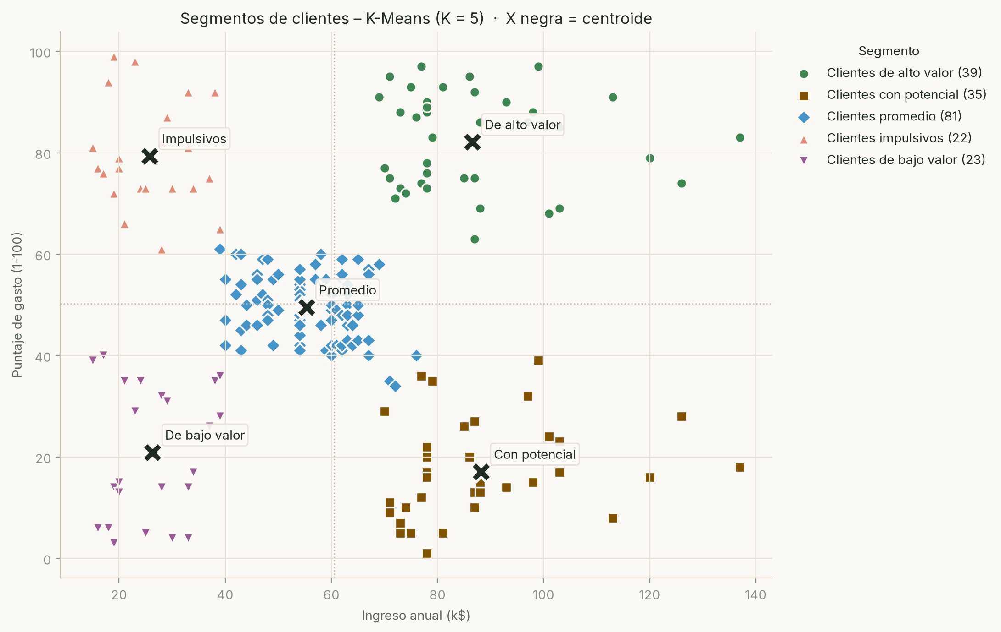
Nota. Cada segmento tiene un color y una forma de marcador. Las X negras son los centroides y las líneas punteadas, las medias de ingreso y gasto.
En la Figura 10, cada segmento ocupa una región distinta del plano. Las líneas punteadas dividen el gráfico en cuadrantes: arriba a la derecha están los clientes de alto valor; abajo a la derecha, los clientes con potencial; arriba a la izquierda, los impulsivos; abajo a la izquierda, los de bajo valor, y en el centro, los promedio. Los grupos están separados por zonas vacías, excepto en los bordes del grupo promedio, donde se ubican los dos clientes con silueta negativa. Los grupos de ingreso alto son los más dispersos en sentido horizontal (de 69 a 137 k$), mientras que el grupo promedio es el más compacto. Cada centroide cae en el centro de su nube y representa bien al cliente típico de su grupo.
Figura 11
Distribución de la Edad, el Ingreso y el Gasto por Segmento
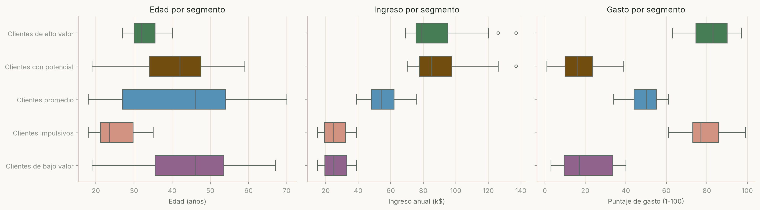
Nota. Diagramas de caja por segmento. La edad no se usó para entrenar el modelo.
La Figura 11 muestra que el ingreso y el gasto forman tres niveles bien separados, con poco cruce entre cajas, lo que confirma que son las variables que definen los grupos. La edad, aunque no se usó en el modelo, también diferencia a los segmentos: los impulsivos (mediana de 23.5 años) y los de alto valor (32 años) son jóvenes y con poca variación de edad, mientras que los grupos promedio y de bajo valor abarcan casi todas las edades (de 18 a 70 años) con medianas de 46 años. Los clientes con potencial tienen una edad intermedia (mediana de 42 años).

Respuestas a las Preguntas de la Parte 5
¿Qué representa cada cluster?
Cada grupo reúne a clientes con un patrón similar de ingreso y gasto, y su centroide representa al cliente típico del grupo. Los clientes de alto valor tienen ingreso y gasto altos y son los más rentables. Los clientes con potencial tienen ingreso alto pero gasto muy bajo: tienen dinero que no gastan en el centro comercial. Los clientes promedio tienen ingreso y gasto medios y son el grupo más grande. Los clientes impulsivos tienen ingreso bajo y gasto alto, y son los más jóvenes. Los clientes de bajo valor tienen ingreso y gasto bajos y compran solo lo necesario.
¿Qué diferencias existen entre los grupos obtenidos?
Los grupos se diferencian, en primer lugar, por el nivel de ingreso, que se divide en tres franjas: bajo (≈ 26 k$), medio (≈ 55 k$) y alto (≈ 87 k$). Dentro de las franjas extremas hay dos comportamientos opuestos: con el mismo ingreso, unos clientes gastan mucho (≈ 80) y otros muy poco (≈ 17–21), lo que muestra que la actitud de compra no depende solo del dinero disponible. La edad también los distingue: los grupos que más gastan son los más jóvenes (25 y 33 años en promedio), y los que menos gastan son mayores (41 y 45 años). La proporción de mujeres varía poco entre grupos (46 % a 61 %), por lo que el género no define los segmentos. Por último, el grupo promedio reúne al 40.5 % de los clientes, y los otros cuatro tienen entre el 11 % y el 19.5 % cada uno.

Parte 6: Interpretación de Negocio
A partir de los centroides se clasificó cada grupo en uno de los perfiles propuestos en el taller. Los cuatro perfiles del enunciado (alto valor, promedio, bajo valor y con potencial) aparecen con claridad. El quinto grupo, los clientes impulsivos, surge porque K = 5 es el número óptimo y estos clientes tienen un comportamiento propio, un gasto alto con ingresos bajos, que no encaja en los otros cuatro perfiles.
Figura 12
Número de Clientes por Segmento
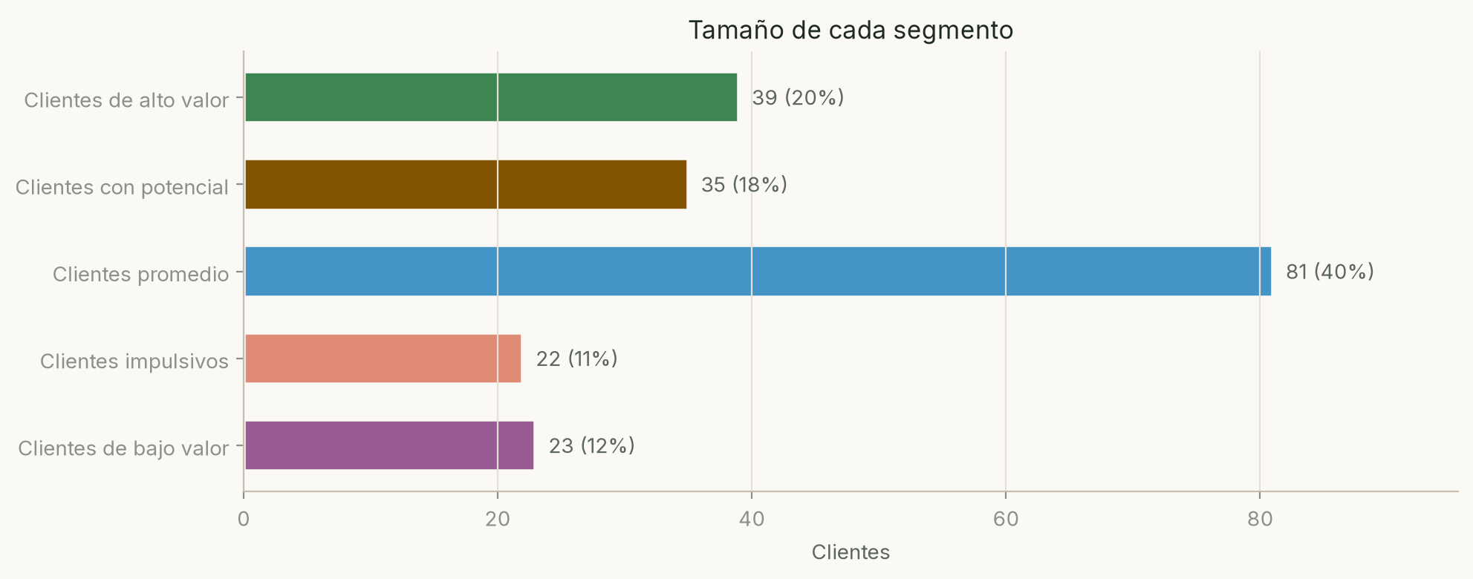
Nota. Entre paréntesis, el porcentaje sobre el total de 200 clientes.
La Figura 12 muestra que el grupo promedio es el más numeroso (81 clientes), casi el doble que cualquier otro. Los dos segmentos de ingreso alto suman 74 clientes (37 %): 39 ya son de alto valor y 35 tienen un potencial que no se está aprovechando. Los segmentos de ingreso bajo, impulsivos y bajo valor, son los más pequeños, con alrededor del 11 % cada uno.
Tabla 8
Estrategias de Marketing Propuestas para Cada Segmento
Segmento | Objetivo | Estrategias
Alto valor | Retener y fidelizar | Programa VIP con beneficios exclusivos (preventas, eventos privados, parqueadero preferencial); atención personalizada; productos premium y de marcas exclusivas; seguimiento de señales de abandono.
Con potencial | Activar y convertir | Encuestas para entender por qué no compran; propuestas basadas en calidad, exclusividad y ahorro de tiempo más que en descuentos; servicios premium y experiencias; comunicación por correo y canales profesionales; incentivos de bienvenida atados a la primera compra de alto valor.
Promedio | Aumentar el ticket y la frecuencia | Venta cruzada y combos; programa de puntos por frecuencia; promociones de temporada; notificaciones personalizadas en la aplicación móvil.
Impulsivos | Mantener la actividad de forma sostenible | Marketing en redes sociales e influencers; ventas relámpago y lanzamientos; opciones de pago en cuotas con responsabilidad; gamificación y programas de lealtad para retenerlos cuando sus ingresos crezcan.
Bajo valor | Atender con baja inversión | Comunicación masiva de bajo costo; outlets y días de descuento; productos esenciales y marcas propias; poca inversión en marketing personalizado.

Respuestas a las Preguntas de la Parte 6
¿Qué estrategias de marketing se podrían aplicar a cada grupo?
Las estrategias se resumen en la Tabla 8. La lógica general es invertir según el valor y el potencial de cada grupo: retener a los clientes de alto valor, porque perder a uno de ellos tiene un costo alto; activar a los clientes con potencial; aumentar la frecuencia y el valor de compra del grupo promedio, que por su tamaño genera mucho volumen; fidelizar a los impulsivos, que son jóvenes y probablemente aumentarán sus ingresos, y atender a los de bajo valor con acciones masivas de bajo costo.
¿Qué segmento representa mayor oportunidad de crecimiento?
El de clientes con potencial. Tienen el ingreso promedio más alto de todos los segmentos (88.2 k$, incluso mayor que el de los clientes de alto valor), pero el gasto más bajo (17.1), de modo que la diferencia entre lo que pueden gastar y lo que gastan es la mayor. Además, es un grupo grande (35 clientes, 17.5 % del total), casi del mismo tamaño que el de alto valor. Si este grupo solo alcanzara el gasto del grupo promedio (≈ 50), su puntaje casi se triplicaría sin necesidad de atraer clientes nuevos, y como ya visitan el centro comercial, convertirlos es más barato que conseguir clientes desde cero. En segundo lugar está el grupo promedio, en el que pequeñas mejoras se multiplican por su tamaño, y a largo plazo, los clientes impulsivos.

Parte 7: Despliegue con Streamlit

Arquitectura del Proyecto
El proyecto separa el análisis del despliegue. El cuaderno de Jupyter entrena el modelo y guarda en un solo archivo el escalador, el modelo K-Means y el mapa de perfiles. La aplicación carga ese archivo, de modo que los clientes nuevos se transforman con exactamente el mismo preprocesamiento que se usó en el entrenamiento. La Tabla 9 describe los archivos del proyecto.
Tabla 9
Estructura de Archivos del Proyecto
Archivo | Función
Taller_KMeans_Segmentacion.ipynb | Análisis completo de las Partes 1 a 7, con las respuestas a las preguntas y la interpretación de cada gráfica
app.py | Aplicación web desarrollada con Streamlit
Mall_Customers.csv | Conjunto de datos original
modelo/kmeans_clientes.joblib | Escalador, modelo K-Means, mapa de perfiles y métricas
figuras/ | Gráficas generadas por el cuaderno y capturas de la aplicación
requirements.txt | Librerías y versiones necesarias para el despliegue
.streamlit/config.toml | Configuración visual y del servidor de la aplicación

Funcionalidades de la Aplicación
La aplicación cumple con los cuatro requisitos del taller y añade funciones de apoyo. En la parte superior muestra los indicadores del modelo (200 clientes, K = 5, silueta de 0.555 y Davies-Bouldin de 0.572) y organiza el contenido en seis pestañas:
- Clasificar cliente: permite ingresar el ingreso anual y el puntaje de gasto de un cliente nuevo (y, como referencia, su edad y género). La clasificación es automática: cada vez que cambia un valor, la aplicación muestra el segmento asignado, su descripción, las estrategias recomendadas, la distancia a cada centroide y la ubicación del cliente en el gráfico de segmentos. Si el ingreso está fuera del rango de entrenamiento, advierte que la asignación es una extrapolación.
- Clusters: gráfico interactivo de los cinco segmentos con sus centroides, tabla resumen y tarjetas con el perfil y las estrategias de cada grupo.
- Método del codo y Silueta: curvas de evaluación para K entre 1 y 10 con sus tablas de valores.
- Datos: estadística descriptiva, correlaciones y la lista de clientes con su segmento.
- Clasificación masiva: permite subir un archivo CSV con varios clientes y descargar el resultado con el segmento de cada uno.
La interfaz sigue una guía visual de estilo sereno: tipografía Inter, una paleta de tonos naturales (salvia #6B7F6E, musgo #A7B8A7, niebla #D9E1D9, marfil #F4EFE8 y arena #C9BDAF), tarjetas redondeadas con sombras suaves, pestañas segmentadas e íconos de línea en lugar de emojis. Los cinco segmentos usan colores derivados de esa paleta (verde salvia, ocre, azul pizarra, terracota y ciruela) que se validaron para distinguirse también con daltonismo, y cada segmento tiene además una forma de marcador distinta. Cada gráfica incluye un bloque de interpretación. Las Figuras 13 a 15 muestran las vistas principales.
Figura 13
Vista de Clasificación de un Cliente Nuevo en la Aplicación
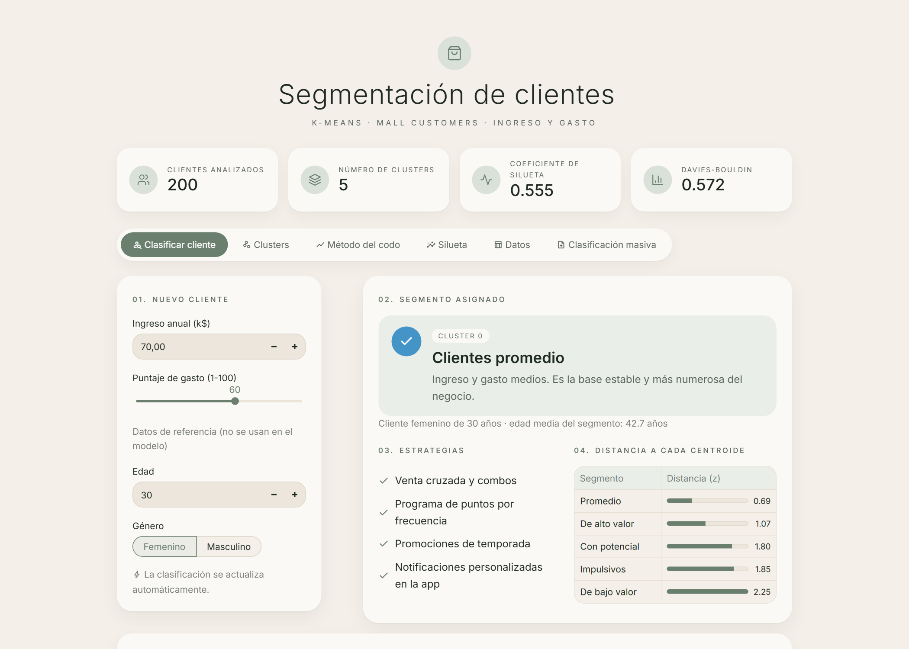
Nota. Captura de la aplicación en ejecución. Un cliente con ingreso de 70 k$ y gasto de 60 se asigna al segmento promedio, cuyo centroide está a 0.69 desviaciones estándar.
En la Figura 13, el cliente ingresado queda asignado al segmento promedio porque su centroide es el más cercano (0.69). El segundo más cercano es el de alto valor (1.07), por lo que es un cliente promedio con tendencia a gastar más, al que se le podrían aplicar estrategias de venta cruzada para acercarlo al grupo de alto valor.
Figura 14
Vista de los Clusters Generados en la Aplicación
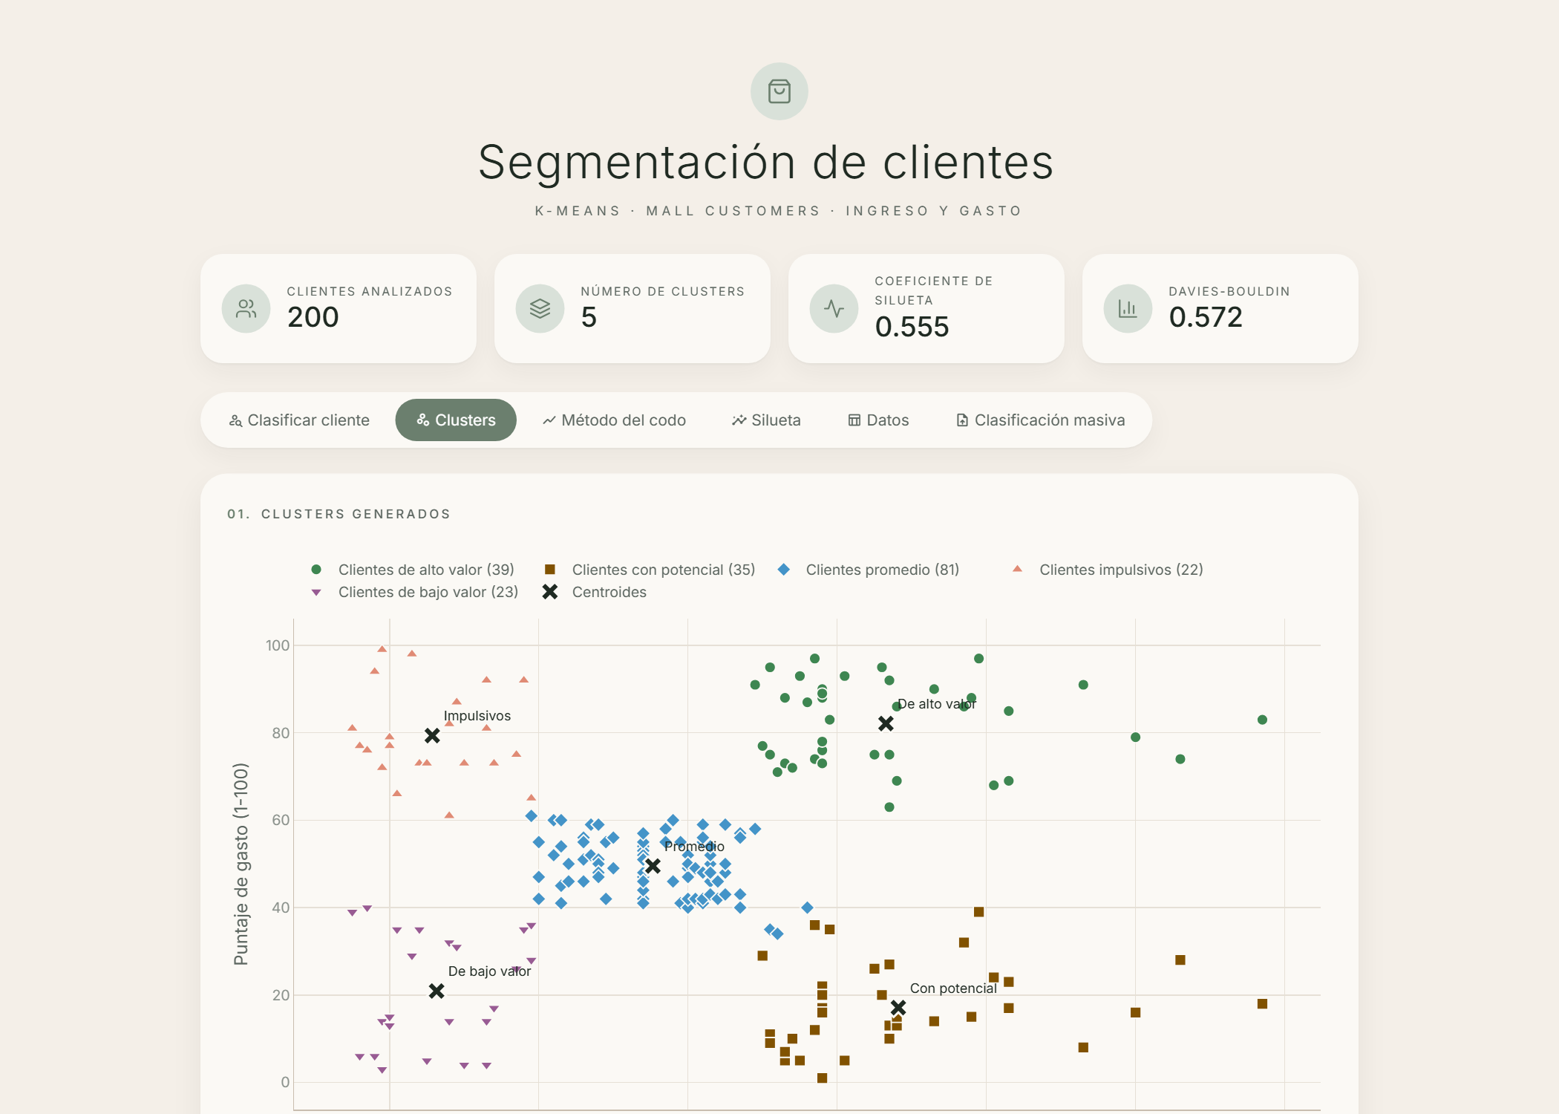
Nota. Captura de la aplicación en ejecución. Al pasar el cursor sobre un punto se ven los datos del cliente.
Figura 15
Vista del Método del Codo en la Aplicación
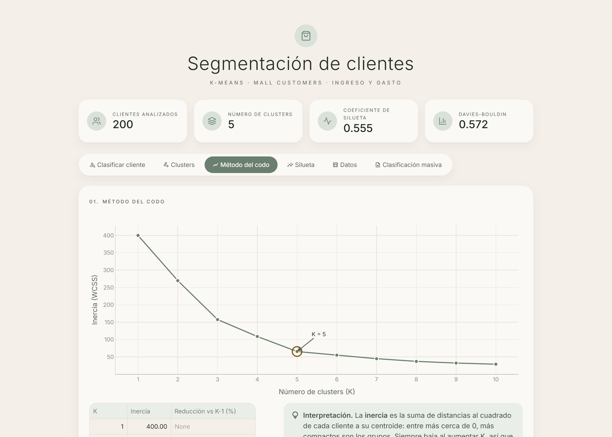
Nota. Captura de la aplicación en ejecución.
Las Figuras 14 y 15 muestran que la aplicación reproduce los resultados del cuaderno: los mismos cinco segmentos y el mismo codo en K = 5, porque usa el modelo exportado y calcula las curvas de evaluación con los mismos parámetros.

Despliegue y Validación
La aplicación se publicó en Streamlit Community Cloud, un servicio gratuito que ejecuta aplicaciones de Streamlit directamente desde un repositorio de GitHub (Streamlit, s. f.). Se eligió este servicio porque Streamlit necesita un servidor activo de forma permanente con conexiones WebSocket, algo que no ofrecen las plataformas de funciones sin servidor (serverless). Las versiones de las librerías se fijaron en el archivo requirements.txt para que el entorno de producción sea igual al de desarrollo.
La aplicación está disponible en: [enlace de la aplicación]
El código fuente está disponible en: [enlace del repositorio de GitHub]
Antes del despliegue se verificó que el cuaderno se ejecuta completo sin errores, que la aplicación carga todas sus pestañas y que clasifica correctamente un cliente representativo de cada segmento, por ejemplo, ingreso de 95 k$ y gasto de 12 como cliente con potencial, e ingreso de 20 k$ y gasto de 90 como cliente impulsivo.

Conclusiones
El ingreso anual y el puntaje de gasto son las variables más adecuadas para segmentar a los clientes de este centro comercial: no están correlacionadas, son fáciles de interpretar y muestran cinco grupos naturales. Incluir la edad redujo la silueta de 0.555 a 0.427, por lo que se usó solo para describir los segmentos.
La estandarización fue un paso necesario para que ambas variables pesaran lo mismo en la distancia euclidiana. El conjunto de datos no requirió limpieza, y los dos valores atípicos de ingreso se conservaron por ser valores reales que no afectan los centroides.
El método del codo, el coeficiente de silueta y el índice de Davies-Bouldin coincidieron en K = 5, y el modelo resultó completamente estable ante distintas inicializaciones. Con una silueta de 0.555, la estructura de grupos es razonable según la escala de Kaufman y Rousseeuw (1990).
Los cinco segmentos tienen una interpretación de negocio clara: alto valor (19.5 %), con potencial (17.5 %), promedio (40.5 %), impulsivos (11 %) y bajo valor (11.5 %). La mayor oportunidad de crecimiento está en los clientes con potencial, que tienen el ingreso más alto y el gasto más bajo; la prioridad para proteger los ingresos actuales es retener a los clientes de alto valor.
Finalmente, el despliegue en Streamlit convierte el modelo en una herramienta práctica para el área de marketing, ya que permite consultar los segmentos y clasificar clientes nuevos de forma inmediata.

Referencias
Arthur, D., y Vassilvitskii, S. (2007). k-means++: The advantages of careful seeding. En Proceedings of the Eighteenth Annual ACM-SIAM Symposium on Discrete Algorithms (pp. 1027–1035). Society for Industrial and Applied Mathematics.
Caliński, T., y Harabasz, J. (1974). A dendrite method for cluster analysis. Communications in Statistics, 3(1), 1–27. https://doi.org/10.1080/03610927408827101
Chapman, P., Clinton, J., Kerber, R., Khabaza, T., Reinartz, T., Shearer, C., y Wirth, R. (2000). CRISP-DM 1.0: Step-by-step data mining guide. SPSS Inc.
Choudhary, V. J. (2018). Mall customer segmentation data [Conjunto de datos]. Kaggle. https://www.kaggle.com/datasets/vjchoudhary7/customer-segmentation-tutorial-in-python
Davies, D. L., y Bouldin, D. W. (1979). A cluster separation measure. IEEE Transactions on Pattern Analysis and Machine Intelligence, PAMI-1(2), 224–227. https://doi.org/10.1109/TPAMI.1979.4766909
Han, J., Kamber, M., y Pei, J. (2012). Data mining: Concepts and techniques (3.ª ed.). Morgan Kaufmann.
Hubert, L., y Arabie, P. (1985). Comparing partitions. Journal of Classification, 2(1), 193–218. https://doi.org/10.1007/BF01908075
Hunter, J. D. (2007). Matplotlib: A 2D graphics environment. Computing in Science & Engineering, 9(3), 90–95. https://doi.org/10.1109/MCSE.2007.55
Kaufman, L., y Rousseeuw, P. J. (1990). Finding groups in data: An introduction to cluster analysis. John Wiley & Sons. https://doi.org/10.1002/9780470316801
Kotler, P., y Keller, K. L. (2016). Marketing management (15.ª ed.). Pearson.
MacQueen, J. (1967). Some methods for classification and analysis of multivariate observations. En L. M. Le Cam y J. Neyman (Eds.), Proceedings of the Fifth Berkeley Symposium on Mathematical Statistics and Probability (Vol. 1, pp. 281–297). University of California Press.
McKinney, W. (2010). Data structures for statistical computing in Python. En S. van der Walt y J. Millman (Eds.), Proceedings of the 9th Python in Science Conference (pp. 56–61). https://doi.org/10.25080/Majora-92bf1922-00a
Pedregosa, F., Varoquaux, G., Gramfort, A., Michel, V., Thirion, B., Grisel, O., Blondel, M., Prettenhofer, P., Weiss, R., Dubourg, V., Vanderplas, J., Passos, A., Cournapeau, D., Brucher, M., Perrot, M., y Duchesnay, É. (2011). Scikit-learn: Machine learning in Python. Journal of Machine Learning Research, 12, 2825–2830.
Rousseeuw, P. J. (1987). Silhouettes: A graphical aid to the interpretation and validation of cluster analysis. Journal of Computational and Applied Mathematics, 20, 53–65. https://doi.org/10.1016/0377-0427(87)90125-7
Satopää, V., Albrecht, J., Irwin, D., y Raghavan, B. (2011). Finding a "kneedle" in a haystack: Detecting knee points in system behavior. En 2011 31st International Conference on Distributed Computing Systems Workshops (pp. 166–171). IEEE. https://doi.org/10.1109/ICDCSW.2011.20
Streamlit. (s. f.). Streamlit documentation. Recuperado el 22 de octubre de 2026, de https://docs.streamlit.io
Thorndike, R. L. (1953). Who belongs in the family? Psychometrika, 18(4), 267–276. https://doi.org/10.1007/BF02289263
Tukey, J. W. (1977). Exploratory data analysis. Addison-Wesley.
Wedel, M., y Kamakura, W. A. (2000). Market segmentation: Conceptual and methodological foundations (2.ª ed.). Kluwer Academic Publishers.

